Университет ИТМО

Факультет систем управления и робототехники

Программирование

Лабораторная работа №3 Вариант №314333

Преподаватель: Сорокин Роман Борисович

Выполнил: Клещев Глеб Сергеевич

Группа:

R3142

Текст задания

## Описание предметной области, по которой должна быть построена объектная модель:

Они снова отправились искать работу, но в этот день их поиски не увенчались успехом. Козлик сказал, что это ничего, так как скоро откроется "Веселый балаганчик" и можно будет попытаться подзаработать там. Явившись на улицу, где было уже знакомое им увеселительное заведение, Незнайка и Козлик увидели, что вчерашний коротышка выздоровел и уже стоял на помосте, увертываясь от летевших в лицо мячей. Правда, под глазом у него красовался большой синяк, но коротышка, по-видимому, привык не обращать внимания на подобные пустяки. Расчеты Козлика оказались верными. Скоро действительно кто-то запустил мяч с такой силой, что коротышка не успел увернуться. Удар на этот раз пришелся по другому глазу. Схватившись рукой за подбитый глаз и заливаясь слезами от боли, бедняга, невзвидя света, побежал поскорей домой. Козлику было жалко несчастного коротышку, но вместе с тем он был рад, что теперь сможет заработать немного денег.

**Программа должна удовлетворять следующим требованиям:**

1. Доработанная модель должна соответствовать принципам SOLID.
2. Программа должна содержать как минимум два интерфейса и один абстрактный класс (номенклатура должна быть согласована с преподавателем).
3. В разработанных классах должны быть переопределены методы equals(), toString() и hashCode().
4. Программа должна содержать как минимум один перечисляемый тип (enum).

**Порядок выполнения работы:**

1. Доработать объектную модель приложения.
2. Перерисовать диаграмму классов в соответствии с внесёнными в модель изменениями.
3. Согласовать с преподавателем изменения, внесённые в модель.
4. Модифицировать программу в соответствии с внесёнными в модель изменениями.

Диаграмма классов

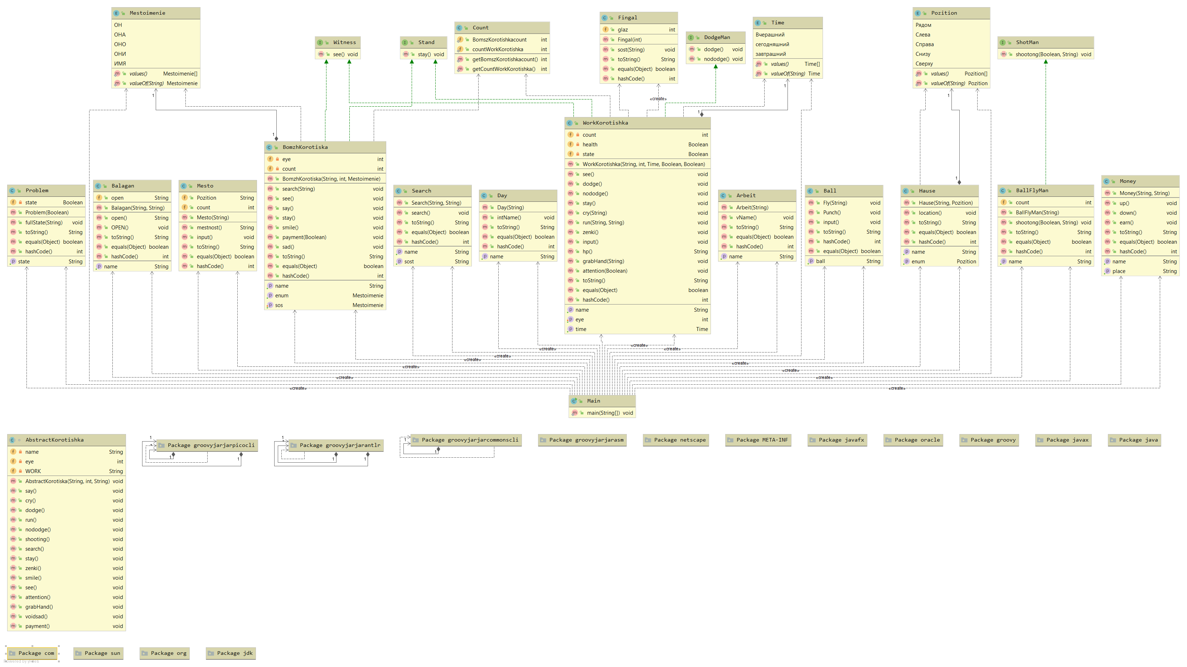

Код программы

https://github.com/ChitandaChan/R3142-314333

# Пример работы программы

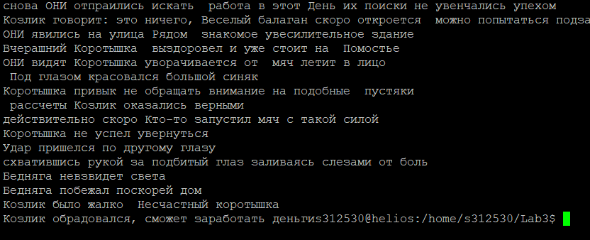

Выводы

В процессе выполнения лабораторной работы я ознакомился с принципами SOLID, ознакомился с абстрактными классами, интерфейсами и перечислениями